**《皿字底—写盖字》学习指南**

**学习目标：**

技术目标：学生通过观察分析，了解皿字底的字形特点，培养学生的双姿书写习惯；

1. 艺术目标：学生通过《九成宫》的皿字底的学习，了解欧体《九成宫》楷书的特点及书写方法；
2. 文化目标：欣赏盖字不同字体，了解字源含义，感受中国书法文化的博大精深，激发学生对传统文化的热爱之情。

**知识要点：**

理解皿字底和盖字的结构特点；掌握盖字的写法，加强双姿的培养与练习。

**相关内容链接：**

1. 自主预习，看课本思考皿字底的特点，思考“盖”字的笔画、结构、占格的特点。
2. 观看本节微课，跟老师一起学习。

**学习任务单：**

**【课前活动】**

翻看课本中带皿字底的字，找一找它们的异同点。

**【课上活动】**

活动一：猜一猜：通过猜一猜的方式认识“皿”字的甲骨文和金文，感受中国汉字的魅力，进而了解“皿”字的字源含义。

活动二： 在“盖”字中，结合字，我来分析：

皿字底的特点：

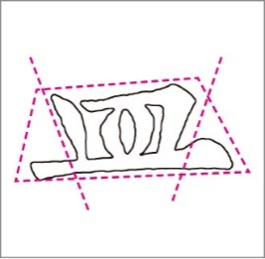1、皿字底整体宽扁，长横向左右伸展。

2、皿字底外轮廓近似梯形。

3、皿字底左竖起笔顺锋入纸，写曲头竖。

4、横折中横轻、折重，折向内收，用笔轻重明显。

5、中间两竖相向弯曲，整体靠右。

6、长横左低右高、左细右粗。

活动三：

我会运用：

我们从字形结构，笔画关系，占格位置三方面来分析。

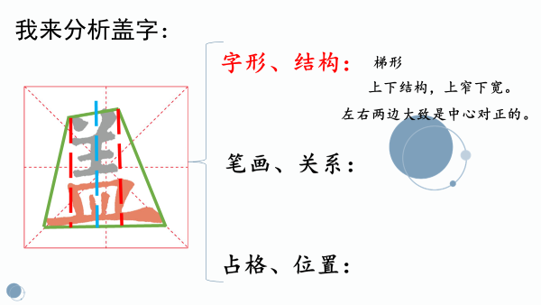

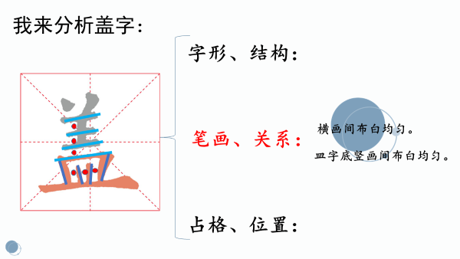

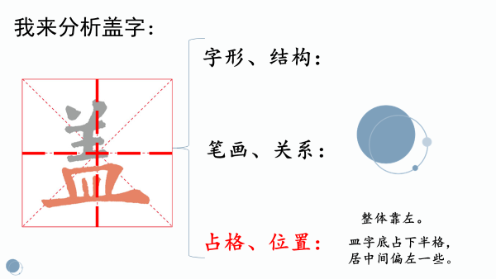

活动四：我会实践

**【课后活动】**

有兴趣的同学可以查一查“益”和“孟”的字源；欧体和隶书的“盖”两种字体，比较异同，尝试临摹隶书“盖”字。